VILNIAUS universiteto Šiaulių AKADEMIJOS istorikai

Respublikinė 8-12 klasių NUOTOLINĖ mokinių istorijos konferencija
„ŠVIETIMO ISTORIJA lIETUVOJE: NUO KAIMO IKI MIESTO“
KVIETIMAS, 2021 METAI
LR Seimas 2020-uosius paskelbė Mokyklų bendruomenių metais (minint 1990 m. sausio mėn. paskelbto Švietimo įstatymo projekto, kuriuo prasidėjo šiuolaikinės Lietuvos švietimo sistemos kūrimas, 30-metį ). Deja, dėl pandemijos 2020 m. planuotą konferenciją teko atidėti, todėl kviečiame parengti pranešimus ta pačia tema ir dalyvauti.

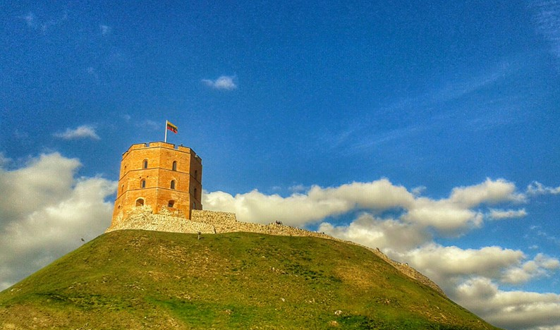
Fot. autorė Laura Prascevičiūtė, 2016 m.

Moksleivi,
Lietuvos istorija Tau daugiau nei datos? Esi žingeidus, nebijai kelti aktualių Lietuvos istorijos problemų ir dalintis savo mintimis su kitais? Esi patriotiškas ir neabejingas istorijai? Tuomet ši konferencija kaip tik Tau!
Pasirink aktualią Lietuvos švietimo istorijos temą, susijusią su mokyklų kūrimo, asmenybėmis, mokinių ir mokytojų kasdienybe, švietimo paveldo ir pan., klausimais. Paruošk įdomų pranešimą ir pristatyk jį Šiauliuose vyksiančioje Respublikinėje 8-12 klasių mokinių istorijos konferencijoje.

Nepamiršk atsiųsti anketos registracijai šiuo elektroniniu paštu: istorijoskonferencija@gmail.com.

VILNIAUS universiteto Šiaulių AKADEMIJOS istorikai

Respublikinė 8-12 klasių mokinių istorijos konferencija
„ŠVIETIMO ISTORIJA lIETUVOJE: NUO KAIMO IKI MIESTO“
NUOSTATAI, 2021 METAI.

BENDROSIOS TAISYKLĖS
- Konferencijos „Švietimo istorija Lietuvoje: nuo kaimo iki miesto“ nuostatai reglamentuoja šios konferencijos eigą, organizavimo principus, konferencijos pranešimų vertinimo ir pristatymo bei nugalėtojų apdovanojimo tvarką.
- Konferenciją organizuoja Vilniaus universiteto Šiaulių akademijos istorikai (toliau – Organizatorius).
- Konferencijos tikslas – skatinti mokinių domėjimąsi Lietuvos istorija, ugdyti kritinį mąstymą, gebėjimą dirbti su šaltiniais, tobulinti konferencijos pranešimų ruošimo ir pristatymo įgūdžius.
- Konferencijoje pristatomi tokio pobūdžio darbai:
- Pranešimai. Konferencijos dieną dalyviai kviečiami perskaityti pranešimą pasirinkta tema (gali būti apie mokyklos bendruomenes tam tikru laikotarpiu, mokytojus, pastatus, įvykius, kasdienybę ir pan.). Pranešimo trukmė – iki 15 min. Pranešimo formos: žodinis arba žodinis su skaidrėmis.

KONFERENCIJOS DALYVIAI
- Konferencijoje gali dalyvauti Lietuvos bendrojo ugdymo mokyklų bei užsienio mokyklų 8–12 klasių mokiniai.
- Konferencijoje vieną pranešimą gali ruošti ir pristatyti 1 ̶ 3 mokiniai.
- Konkurse dalyvaujantys mokiniai skirstomi į sekcijas pagal dalyvių skaičių ir darbų tematiką.
- Konferencijoje dalyvaujančius mokinius konsultuoja ir ruošia jų mokytojai.

REGISTRACIJA Į KONFERENCIJĄ
- Registracija į konferenciją vyksta iki 2021 m. balandžio 12 d.
- Registracijos anketas siųsti šiuo elektroniniu paštu: istorijoskonferencija@gmail.com.
- Konferencija įvyks 2021 m. balandžio 29 d. nuotoliniu būdu Microsoft Teams kanalu.
- Organizatorius pasilieka teisę dėl nenumatytų aplinkybių keisti registracijos bei konferencijos datas.

KONFERENCIJOJE PRISTATOMŲ PRANEŠIMŲ VERTINIMO KRITERIJAI
- Temos aktualumas.
- Temos pasirinkimo motyvacija.
- Požiūrio originalumas, mokėjimas sudominti klausytojus.
- Literatūros ir šaltinių pasirinkimas.
- Išvadų pagrįstumas ir svarba.

KONFERENCIJOS VERTINIMO KOMISIJA
- Konkurso vertinimo komisiją sudaro: istorikas/-ai, archeologas/-ai, magistro studijų programos „Istorija ir politika“ studentas/-ai.

KITI KLAUSIMAI
- Konferencijos laimėtojai gaus I, II ir III laipsnio diplomus, kiti dalyviai – padėkas, mokinius parengę mokytojai – pažymėjimus.
- Konferencijos laimėtojai bus apdovanojami prizais.

NAUDINGOS NUORODOS
- Vilniaus universitetas Šiaulių akademija. Internetinis tinklapis: http://www.sa.vu.lt
- Šiaulių turizmo informacijos centras. Internetinė tinklapis: http://tic.siauliai.lt/

Konferencijos mokslinis-organizacinis komitetas:
Prof. dr. Rita Regina Trimonienė
Prof. dr. Sandra Grigaravičiūtė
Lekt. dr. Laura Prascevičiūtė
Stud. Donatas Lideikis

Kontaktinė informacija
Konferencijos koordinatorė: Rita Regina Trimonienė, rita.trimoniene@sa.vu.lt
Organizatorius: Vilniaus universiteto Šiaulių akademija, P. Višinskio g. 38, LT-76352 Šiauliai.

Konferencijos elektroninis paštas (registracijai ir informacijai)
istorijoskonferencija@gmail.com.

Mūsų facebook paskyra: https://www.facebook.com/siauliu.katedra/

VILNIAUS universiteto Šiaulių AKADEMIJOS istorikai

Respublikinė 8-12 klasių mokinių istorijos konferencija
„ŠVIETIMO ISTORIJA lIETUVOJE: NUO KAIMO IKI MIESTO“
REGISTRACIJOS ANKETA, 2021 METAI

DALYVIO/DALYVIŲ VARDAS/-AI, PAVARDĖ/-ĖS, KLASĖ
MOKYTOJO/-Ų VARDAS/-AI, PAVARDĖ/-ĖS, KONTAKTAI
MOKYKLA

MIESTAS
KONTAKTINĖ INFORMACIJA (ELEKTRONINIS PAŠTAS, TELEFONO NUMERIS)
PRANEŠIMO TEMA IR TRUMPA ANOTACIJA (IKI 2000 SPAUDOS ŽENKLŲ)

Registracijos anketas iki 2021 m. balandžio 12 d. siųsti šiuo elektroniniu paštu: istorijoskonferencija@gmail.com.
Konferencijos koordinatorė: Rita Regina Trimonienė, rita.trimoniene@sa.vu.lt

